海南农垦中学高一第二学期第一次月考试卷
数学
（满分150分。考试时间120分钟）
第I卷（选择题 共60分）
一．选择题（本题共12个小题，每小题只有一个正确答案，每小题5分，共60分）
1、如图1- 54所示，观察四个几何体，其中判断正确的是( )．
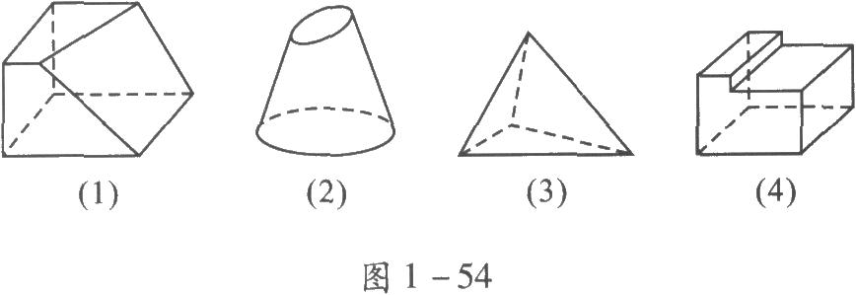
A．(1)是棱台 B．(2)是圆台
C．(3)是棱锥 D．(4)不是棱柱
2、线段在平面内，则直线与平面的位置关系是
A、 B、 C、由线段的长短而定
D、以上都不对
3、下列说法正确的是
A、三点确定一个平面 B、四边形一定是平面图形 C、梯形一定是平面图形 D、平面和平面有不同在一条直线上的三个交点
4、在正方体中，下列几种说法正确的是
A、 B、
C、与成角 D、与成角
5、若直线平面，直线，则与的位置关系是
A、 B、与异面 C、与相交 D、与没有公共点
6、一个圆柱的侧面展开图是一个正方形，这个圆柱的全面积与侧面积的比是( )．
$A\text{.}\frac{1+2π}{2π}$ $B\text{.}\frac{1+4π}{4π}$ $C\text{.}\frac{1+2π}{π}$ $D\text{.}\frac{1+4π}{2π}$
7、在空间四边形各边上分别取四点，如果与能相交于点，那么
A、点必在直线上 B、点必在直线BD上
C、点必在平面内 D、点必在平面外
8、a，b，c表示直线，M表示平面，给出下列四个命题：①若a∥M，b∥M，则a∥b；②若b$⊂$M，a∥b，则a∥M；③若a⊥c，b⊥c，则a∥b；④若a⊥M，b⊥M，则a∥b.其中正确命题的个数有
A、0个 B、1个 C、2个 D、3个
9、一个棱柱是正四棱柱的条件是
A、底面是正方形，有两个侧面是矩形
B、底面是正方形，有两个侧面垂直于底面
C、底面是菱形，且有一个顶点处的三条棱两两垂直
D、每个侧面都是全等矩形的四棱柱
10、在棱长为1的正方体上，分别用过共顶点的三条棱中点的平面截该正方体,则截去8个三棱锥后,剩下的凸多面体的体积是
A、 B、 C、 D、
11、已知二面角的平面角是锐角，内一点到的距离为3，点C到棱的距离为4，那么的值等于
A、 B、 C、 D、
12、如图,直三棱柱ABC—A₁B₁C₁的体积为V，点P、Q分别在侧棱AA₁和
CC₁上，AP=C₁Q，则四棱锥B—APQC的体积为
A、 B、 C、 D、

第II卷(非选择题共90分)
一．选择题
题号 | 1 | 2 | 3 | 4 | 5 | 6 | 7 | 8 | 9 | 10 | 11 | 12
答案
二．填空题（本大题共4个小题，每小题5分，共20分）
13、利用斜二测画法得到的①三角形的直观图一定是三角形； ②正方形的直观图一定是菱形；③等腰梯形的直观图可以是平行四边形；④菱形的直观图一定是菱形.
以上结论正确的是 。
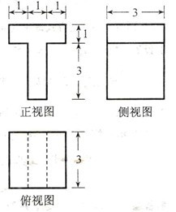
14、等体积的球和正方体,它们的表面积的大小关系是 (填“大于、小于或等于”).
15、若等腰直角三角形的直角边长为2，则以一直角边所在的直线为轴旋转一周所成的几何体体积是 。
16、若某几何体的三视图（单位：）如图所示，
则此几何体的体积是 ．
三．解答题（本大题共6小题，满分70分，解答时应写出证明过程或演算步骤）
A₁
C₁
B₁
D₁
D
C
B
A
E
F
17、(10分)如图，在正方体ABCD-A₁B₁C₁D₁中，AA₁=a，E，F分别是BC，DC的中点. 求异面直线AD₁与EF所成角的大小.

18、(12分）一个正三棱柱的三视图如图所示，求这个正三棱柱的表面积。
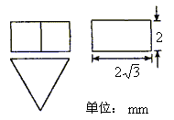

19、（12分）一块边长为10的正方形铁片按如图所示的阴影部分裁下,然后用余下的四个全等的等腰三角形加工成一个正四棱锥形容器,试建立容器的容积与的函数关系式,并求出函数的定义域.

20、(12分）如图，四棱锥P －ABCD的底面是矩形，侧面PAD是正三角形，
且侧面PAD⊥底面ABCD，E 为侧棱PD的中点。
- 求证：PB//平面EAC；
- 若AD=2AB=2,求直线PB与平面ABCD所成角的正切值；
P
A
D
B
C

21.（12分）已知一个圆锥的底面半径为R，高为h，在圆锥内部有一个高为x的内接圆柱． (1)画出圆锥及其内接圆柱的轴截面；(2)求圆柱的侧面积； (3)x为何值时，圆柱的侧面积最大？

22、（12分）如图，正四棱柱ABCD-A₁B₁C₁D₁中，底面边长为，侧棱长为4，E、F分别为AB、BC的中点，。
（1）求证：平面；
（2）求点到平面的距离d；
（3）求三棱锥的体积V。
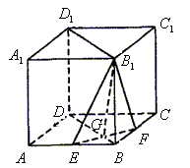

海南农垦中学高一第二学期第一次月考试卷数学答案
一．选择题（本题共12个小题，每小题只有一个正确答案，每小题5分，共60分）
CACDD AABDD DB
二．填空题（本大题共4个小题，每小题5分，共20分）
13、① 14、小于 15、$\frac{8}{3}π$ 16、18
三．解答题（本大题共6小题，满分70分，解答时应写出证明过程或演算步骤）
17、解：连结BC₁、BD和DC₁，在正方体ABCD-A₁B₁C₁D₁中,
由可有AD₁∥BC₁…………………2分
在△BCD中，E，F分别是BC，DC的中点,所以，有EF∥BD……4分
所以∠DBC₁就是异面直线AD₁与EF所成角…6分
在正方体ABCD-A₁B₁C₁D₁中，BC₁、BD和DC₁是其三个面上的对角线，它们相等。所以△DBC₁是正三角形，∠DBC₁=60°……8分
故异面直线AD₁与EF所成角的大小为60°……………10分
18、解：由三视图知正三棱锥的高为2mm, （2分）由左视图知正三棱锥的底面三角形的高为, （4分） 设底面边长为，则，∴，（6分）
∴正三棱柱的表面积
（12分）
19、解:如图,设所截等腰三角形的底边边长为. 在中,
, 所以, （6分）
于是 （10分） 依题意函数的定义域为 （12分）
20、解：（1）连结BD交AC于O，连结EO,因为O、E分别为BD、PD的中点, 所以EO//PB,(2分);,所以PB//平面EAC。…4分
（2）设N为AD中点，连接PN，则,又面PAD⊥底面ABCD，所以，PN⊥底面ABCD ,
所以为直线PB与平面ABCD所成的角,………………7分
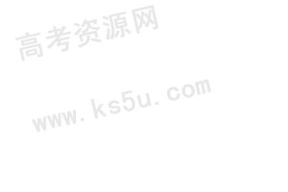
又AD=2AB=2,则PN=, 所以tan=，……………11分
所以PB与平面ABCD所成角正切值为…………12分
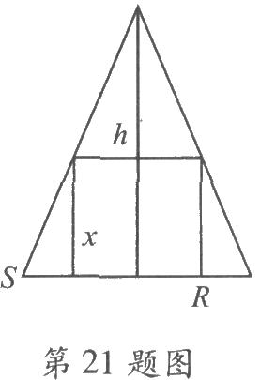
21.解：(1)圆锥及其内接圆柱的轴截面如图所示； （3分）
(2)设所求的圆柱的底面半径为r．它的侧面积因为$\frac{r}{R}=\frac{h−x}{h},$所以所以; （8分）
(3) 由（2）知圆柱的侧面积S是关于x的二次函数：因为S的表达式中x²的系数小于O，所以这个二次函数有最大值，这时圆柱的高即当圆柱的高是已知圆锥的高的一半时，它的侧面积最大. （12分）
22、(1)如图，连结AC, ∵正四棱柱ABCD-A₁B₁C₁D₁的底面呈正方形, ∴AC⊥BD 又AC⊥, ∴AC⊥平面, 又∵E、F分别为AB、BC的中点， ∴EF//AC,
∴EF⊥平面 , ∴平面 ……… 4分
（2）在对角面中，作，垂足为H,∵平面，
且平面, ∴
∴为点到平面的距离， ………6分
H
在Rt△中，,
………10分
（3）
………12分

22、(12分)已知△BCD中，∠BCD=90°，BC=CD=1，AB⊥平面BCD，
∠ADB=60°，E、F分别是AC、AD上的动点，且
（Ⅰ）求证：不论λ为何值，总有平面BEF⊥平面ABC；
（Ⅱ）当λ为何值时，平面BEF⊥平面ACD？

22、证明：（Ⅰ）∵AB⊥平面BCD， ∴AB⊥CD，
∵CD⊥BC且AB∩BC=B， ∴CD⊥平面ABC. 3分
又$∵\frac{\text{AE}}{\text{AC}}=\frac{\text{AF}}{\text{AD}}=λ(0<λ<1),$
∴不论λ为何值，恒有EF∥CD，∴EF⊥平面ABC，EF$⊂$平面BEF,
∴不论λ为何值恒有平面BEF⊥平面ABC. 6分
（Ⅱ）由（Ⅰ）知，BE⊥EF，又平面BEF⊥平面ACD，
∴BE⊥平面ACD，∴BE⊥AC. 9分
∵BC=CD=1，∠BCD=90°，∠ADB=60°，
∴$\text{BD}=\sqrt{2},\text{AB}=\sqrt{2}\text{tan}{\text{60}}^{∘}=\sqrt{6},$ 11分
$∴\text{AC}=\sqrt{{\text{AB}}^{2}+{\text{BC}}^{2}}=\sqrt{7},$由AB²=AE·AC 得$\text{AE}=\frac{6}{\sqrt{7}},∴λ=\frac{\text{AE}}{\text{AC}}=\frac{6}{7},$ 13分
故当$λ=\frac{6}{7}$时，平面BEF⊥平面ACD. 14分

19、（12分）已知中，面，，
求证：面．
证明：， ， 又面
面 （6分） （ 8分）
又 面 （ 12分
P
21、(12分)已知正方体，是底对角线的交点.
求证：（１）∥面； （2 ）面．

21、证明：（1）连结，设，连结， 是正方体 是平行四边形 ∴ ,又分别是的中点，∴是平行四边形 ∴∥ 4分
面，面∥面 6分
（2）面 又，
∴ (8分) 同理可证， ( 10分)
又 面 (12分)

